Thiết lập các biến môi trường cho file .env  
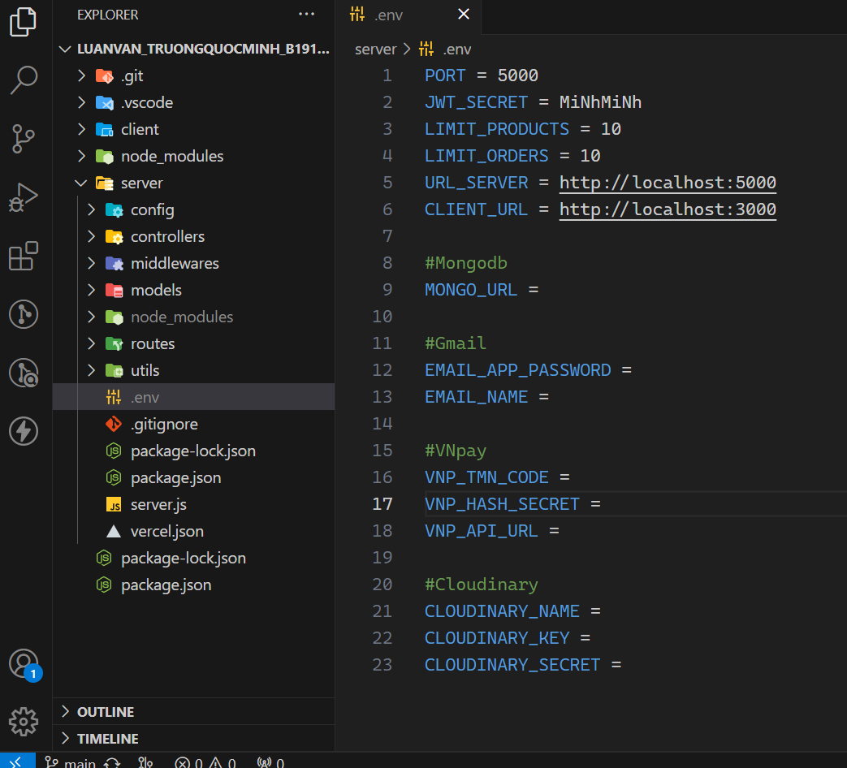

# MONGODB

Link youtube

[Lấy biến môi trường cho mongodb (youtube.com)](https://www.youtube.com/watch?v=XHFku8ZX2fg)

# GMAIL

Cách lấy app passwords:  
[Đăng nhập bằng mật khẩu ứng dụng - Tài khoản Google Trợ giúp](https://support.google.com/accounts/answer/185833?hl=vi&sjid=10438300864690395617-AP)

Link youtube:

[Lấy biến môi trường gmail - YouTube](https://www.youtube.com/watch?v=fS7vGxoB0_0)

# VNPAY

Link youtube:   
[Lấy biến môi trường cho cổng thanh toán VNpay (youtube.com)](https://www.youtube.com/watch?v=sFsL2SLi8zo)

# Hướng dẫn chạy dự án lần đầu

**Cần phải chạy lệnh npm install ở client và server trước**

Link youtube:

[Khởi động dự án lần đầu (youtube.com)](https://www.youtube.com/watch?v=WbBq3WE-PP4)